Авто-транспортер АТ-7 ЗиЛ-5301Б0
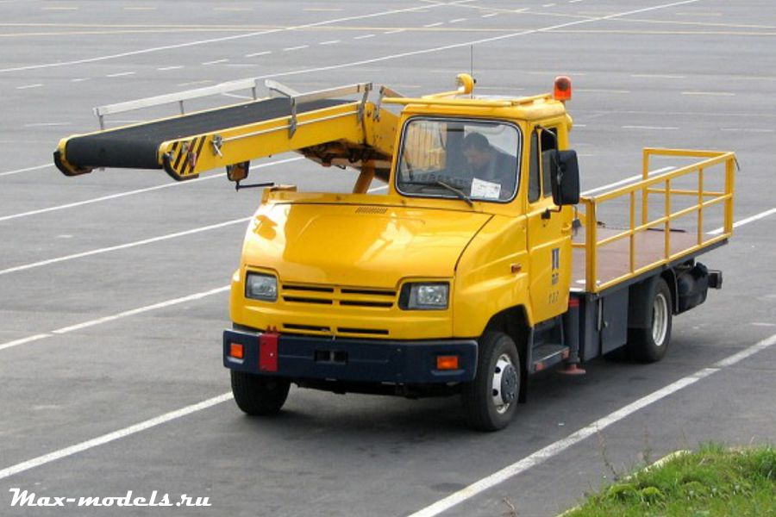
Компания "LAS-1" Дарзциема 60, Рига, Латвия, LV-1073 www.las1.lv
Предназначен для перегрузки багажа, штучных грузов, почты в самолёты, на склады:
- с багажной тележки; - с собственной платформы; - с платформы автомобиля; - с уровня земли (перегрузка на склад).
Основные преимущества использования:
• Перегрузка с конвейера может производиться непосредственно в проём окна склада передним или задним подъездом
• Для перевозки грузов на автоконвейере имеется платформа с ограждениями.
• Автоконвейер способен перевозить до 2000 кг груза на собственной платформе.
• Низкая стоимость владения
• Рабочий диапазон температур: от -40С до +45°С
• Высокая проходимость
• Автоконвейер АТ-7 заменяет минимум 4 единицы техники, что повышает безопасность на перроне и снижает инвестиционные затраты на приобретение дополнительной техники, такие как тележки, тягачи, погрузчики и т.д.
• увеличивает провозную емкость в аэропорту, что очень важно в период пиковых нагрузок как летний чартерные программы и т.д.
Состоит из следующих основных частей:
- шасси автомобиля с доработанной кабиной;
- грузовой платформы;
- двухсекционного конвейера;
- гидросистемы;
- электрооборудования.
Способен загружать тюки большого габарита весом до 200 кг.
Грузоподъёмность платформы, кг 2000
Общая грузоподъёмность конвейера, кг 950
Грузоподъёмность конвейера погонная, кг/пм 100
Масса одного места груза, кг, не более 200
Высота перегрузки, мм:
- для переднего конца конвейера 700...5300
- для заднего конца конвейера 800...2400
Наибольший габарит груза по ширине, мм:
- при вертикальном положении бортов 800
- при горизонтальном положении бортов 1300
Скорость движения конвейерной ленты, м/с 0,2...0,5
Направление движения ленты реверсивное
Тип шасси ЗиЛ-5301БО
Двигатель ММЗ Д24510 105 л.с. дизельный
Шасси ЗиЛ-5301БО предназначено для установки специальных кузовов и различного оборудования.
Технические характеристики
шасси ЗиЛ-5301БО
Показатель | Значение
Колесная формула | 4 х 2
Масса перевозимого груза, кг | 3750
Масса снаряженного шасси, кг | 3005
Распределение нагрузки на дорогу от снаряженной массы через шины, Н (кгс)
- передних колес | 18700 (1870)
- заднего моста | 11350 (1135)
Допустимая полная масса автомобиля, кг | 6950
Допустимые нагрузки на дорогу от полной массы через шины, Н (кгс)
- передних колес | 23500 (2350)*
- заднего моста | 49000 (4900)
Радиус поворота, м | 7,0
Максимальная скорость, км/ч | 95
Контрольный расход топлива при V=60 км/ч (л/100 км) | 12
Вместимость топливного бака, л | 125
ДВИГАТЕЛЬ
Модель | Д-245.12С ММЗ
Тип | дизельный
Число и расположение цилиндров | L4
Рабочий объем, л | 4,75
Степень сжатия | 15,1
Мощность, л.с./кВт | 108,8 / 80
- при мин. ⁻¹ | 2400
Крутящий момент, кгс.м/Н.м | 35 / 350
- при мин. ⁻¹ | 1300 - 1700
*перераспределение максимальных нагрузок на оси должно соответствовать полной массе 6950 кг.
Предусматривается также установка дизельных двигателей: ММЗ Д-245.11 Е2 (80 кВт) и ММЗ Д-245.9 Е2 (100 кВт). При этом шасси, соответственно, имеют обозначения: ЗиЛ-53012Е и ЗиЛ-5301Е2.

